## Laser, selbstfahrende Autos und Roboter-Programmierung – 6. Fachtag Technik & Naturwissenschaften am 6. Juli 2023 an der TH Wildau

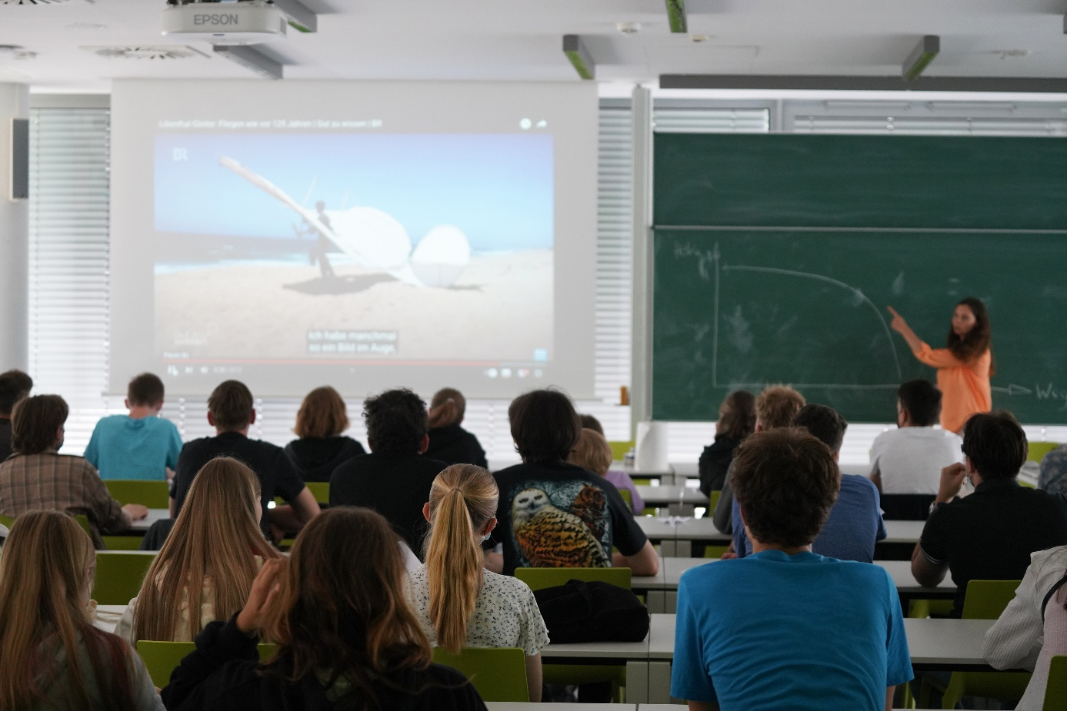

**Bildunterschrift:** Der Fachtag Technik und Naturwissenschaften der TH Wildau (hier 2022) am 6. Juli 2023 präsentiert das breite Spektrum der modernen Technologien und zukunftsorientierten Naturwissenschaften.

**Bildquelle:** TH Wildau

**Subheadline:** Studienorientierung

**Teaser:**

**Der Fachtag Technik und Naturwissenschaften der TH Wildau am 6. Juli 2023 bietet interessierten Schülerinnen und Schülern ab der Klassenstufe 10 in spannenden Vorlesungen, Workshops und Laboren erste Einblicke in vielfältige technische und naturwissenschaftliche Fragestellungen. Von selbstfahrenden Autos über unbenannte Flugobjekte bis hin zu humanoiden Robotern – in diesem Jahr gibt es 14 Angebote.**

**Text:**

Mikro- und Nanoelektronik, regenerative Energietechnik, humanoide Roboter, Laser und Drohnen – Um diese Themen geht es beim diesjährigen Programm des 6. Fachtags Technik und Naturwissenschaften der Technischen Hochschule Wildau (TH Wildau), der am 6. Juli 2023 im Audimax und auf dem Campus der Hochschule stattfindet.

Interessierte Schülerinnen und Schüler ab Klassenstufe 10 sind eingeladen, Theorie und Praxis miteinander zu verbinden und in spannenden Vorlesungen, Workshops und Laboren umfassende praktische Einblicke in das breite Spektrum der modernen Technologien und zukunftsorientierten Naturwissenschaften zu erhalten. Auf dem vielfältigen Programm stehen Themen wie „Strand, Handys & selbstfahrende Autos? Mikro- und Nanoelektronik“, „Mein Weg in die Technik + Zukunftstechnologien in Luftfahrt und Maschinenbau“ oder „Intelligente Intralogistik - Programmierung eines Roboters“.

Um 9:30 Uhr begrüßt Larissa Wille-Friel vom Team der Studienorientierung alle Anwesenden im größten Hörsaal der TH Wildau. Anschließend folgt ein Impulsvortrag von Prof. Eckart Wolf, Sprecher des Studiengangs Wirtschaftsingenieurwesen, zum Thema „Die virtuelle Lernfabrik ‚Wildauer Maschinen Werke‘“. Danach nehmen die Schülerinnen und Schüler an den von ihnen ausgewählten Fachveranstaltungen teil.

**Anmeldung für den Fachtag**

Die Anmeldung für den Fachtag und die Workshops erfolgt über das Lehrpersonal der jeweiligen Schule. Die Schülerinnen und Schüler können sich für zwei der insgesamt 14 Angebote entscheiden.

Programm und Anmeldung: <https://www.th-wildau.de/fachtag-technik>

Einzelanmeldungen sind grundsätzlich auch möglich. Interessierte können in diesem Fall eine E-Mail an [fachtag@th-wildau.de](mailto:fachtag@th-wildau.de) schreiben.

Schülerinnen und Schüler, die sich eher für betriebswirtschaftliche Themen interessieren und ihre Lehrerinnen und Lehrer für eine Fachtag-Teilnahme begeistern möchten, können sich schon jetzt den 18. Oktober 2023 vormerken. Dann organisiert die Wildauer Hochschule den 6. Fachtag Wirtschaft & Verwaltung.

Informationen unter [www.th-wildau.de/fachtage](http://www.th-wildau.de/fachtage).

**Fachliche Ansprechpersonen der TH Wildau:**

Larissa Wille-Friel / Juliane Bönisch  
Organisationsteam Fachtag  
TH Wildau  
Hochschulring 1, 15745 Wildau  
Tel. +49 (0)3375 144 / -444  
E-Mail: fachtag@th-wildau.de

**Ansprechpersonen Externe Kommunikation TH Wildau:  
Mike Lange / Mareike Rammelt**TH Wildau  
Hochschulring 1, 15745 Wildau  
Tel. +49 (0)3375 508 211 / -669  
E-Mail: presse@th-wildau.de